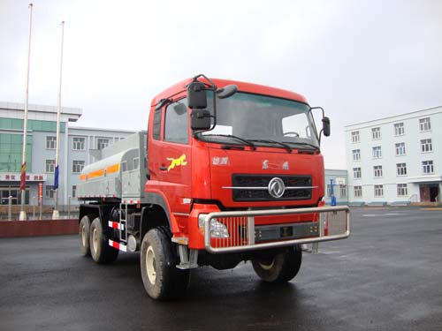
东风牌EQ5250GYSX型沙漠运水车
【主要技术参数】
产品商标 | 东风牌 | 公告批次 | 230
产品名称 | EQ5250GYSX型沙漠运水车 | 产品号 | ZJCJF3LH025
总质量 | 24995 | 罐体容积
额定载质量 | 10000 | 外形尺寸 | 8470×2500×3440
整备质量 | 14800 | 货厢尺寸 | ××
额定载客 |  | 准拖挂车总质量
驾驶室准乘人数 | 3 | 载质量利用系数
接近角/离去角 | 30/22 | 前悬/后悬 | 1770/1500
轴数 | 3 | 轴距 | 3800+1400
轴荷 | 6995/18000(并装双轴) | 最高车速 | 75
其它 | 侧防护金属材料槽形,螺栓连接,断面高100mm、宽40mm,离地高度450。  后防护金属Q235材料槽形,螺栓连接,断面高135mm、宽60mm,离地高度550。
【底盘技术参数】
底盘型号 | EQ2250AXJ | 底盘名称 | 沙漠越野车底盘
商标名称 | 东风牌 | 生产企业 | 东风新疆汽车有限公司
外形尺寸 | 8400×2500,2700×3300 | 轮胎数 | 6
接近角/离去角 | 30/22 | 轮胎规格 | 14.00R20,20.00-20
钢板弹簧片数 | 9/10 | 前轮距 | 2110,2150
燃料种类 | 柴油 | 后轮距 | 2110,2150
排放标准 | GBGB3847-2005,GB17691-2005国Ⅲ
发动机型号 | 发动机生产企业 | 排量 | 功率
ISLe375 30 | 东风康明斯发动机有限公司 | 8900 | 275

